# SVEUČILIŠTE U ZAGREBU

# FAKULTET ELEKTROTEHNIKE I RAČUNARSTVA

# Virtualna okruženja: FerAirHockey

# Filip Čajko, Dino Dolović, Mirna Domančić, Tomislav Smrečki, Damjan Spevec

# Zagreb, prosinac 2014.

Sadržaj

SVEUČILIŠTE U ZAGREBU 1

FAKULTET ELEKTROTEHNIKE I RAČUNARSTVA 1

Virtualna okruženja: FerAirHockey 1

Filip Čajko, Dino Dolović, Mirna Domančić, Tomislav Smrečki, Damjan Spevec 1

Zagreb, prosinac 2014. 1

1. Uvod 3

2. Unity 3

2.1. Unity Physics 4

2.2. Unity Materials 5

3. Problematika i implementacija 5

3.1. Problematika i postojeći pristupi 5

3.2. Implementacija igre 6

4. Zaključak 7

5. Literatura 8

# Uvod

Ovaj dokument opisuje postupak razvoja 2D igre za mobilne uređaje, AirHockey uspomoć razvojne okoline Unity. Cilj projekta je upoznati se s tehnologijama razvoja ovakvih aplikacija, algoritmima koji se koriste, te ugrađenim mogućnostima koje alati poput Unitya omogućuju. Razvijena igra optimizirana je za mobilnu platformu Android. Što se tiče same igre, radi se o zabavnoj igri između dva igrača. Svaki igrač upravlja jednom mlatilicom kojom udara pak. Ako pogodi gol suparničkog igrača, igrač dobiva bod. Pobjednik igre je onaj igrač koji prvi dobije 5 bodova.

Prilikom razvoja ove igre susreli smo se sa novim tehnologijama koji će biti opisani detaljnije u daljnjem tekstu.

# Unity

Unity [1] je ekosistem za razvoj igara. To je alat za renderiranje koji je u potpunosti integriran sa skupom intuitivnih alata i brzih algoritama za razvoj interaktivnog 3D i 2D sadržaja. Omogućava jednostavnu distribuciju razvijenih aplikacija na višestrukim platformama, te velik broj besplatno dostupnih i prethodno razvijenih materijala visoke kvalitete, koji su optimizirani i spremni za jednostavno korištenje u novorazvijenim igrama. Također, potkovan je aktivnom zajednicom koja pruža odgovore na brojna pitanja novih i starih članova.

Jedna od prednosti Unity-a je mogućnost razvoja za više platformi i vellik broj uređaja. Ova okolina omogućava testiranje svojstava specifičnih za pojedine platforme, te integraciju sa specifičnim pluginovima iz drugih platformi. Omogućeno je i testiranje aplikacije na licu mjesta, pokretanjem simulacije trenutno razvijane igre u bilo kojem trenutku. Poseban naglasak postavljen je na suradnju s proizvođačima sklopovlja te izvođenju testova na uređajima dostupnima na tržištu kako bi se omogućila kompatibilnost sa što širim spektrom uređaja. Što se tiče mobilnih uređaja, Unity podupire razvoj za sve veće mobilne sisteme, što obuhvaća iOS, Android, Windows Phone 8 te BlackBerry 10.

Zbog svega navedenog odabrali smo upravo Unity za razvoj svoje aplikacije, jer je u usporedbi sa drugim dostupnim okolinama najbolje odgovarao zahtjevima koje imamo pri razvoju ciljane aplikacije, koji obuhvaćaju mogućnost razvoja za mobilnu platformu, mogućnost razvoja igara na visokom nivou, osigurane unaprijed definirane objekte te definirane zakone fizike koji su jednostavni za korištenje i aktivnu zajednicu upotpunjenu detaljnom dokumentacijom kao potporu developerima.

# Unity Physics

Unity sadrži ugrađene zakone fizike koji su jednostavni za korištenje te omogućuju jednostavniji razvoj igara bez potrebe definiranja svih potrebnih zakona fizike [2]. Osnovne komponente koje omogućuju ostvarenje ovih funkcionalnosti su RigidBody i Collider.

**RigidBody** je objekt koji u sebi sadrži karakteristike fizičkih objekata, kao što su masa, brzina, pozicija, sila, smjer kretanja itd. Kada se objekti na sceni igre instanciraju kao RigidBody, automatski im se pridaju ova svojstva te se omogućuje interakcija između objekata na temelju zakona fizike. Mnoge karakteristike su podesive, poput korištenja gravitacije, fiksiranja x, y, ili z osi, definiranja početne brzine i orijentacije, fiksiranja rotacijskih svojstava, definiranja trenja, odskoka itd.

**Collider** je objekt koji definira točna svojstva interakcije između objekata. Collider na neki način predstavlja sučelje objekta prema okolini. Postoji više vrsta collidera, a dijele se prema oblicima. Tako se Box collider koristi za geometrijske likove u obliku kvadrata ili pravokutnika, Cirlcle collider za objekte u obliku kruga, a Egde i Polygon collider se prilagođavaju likovima složenijih oblika. U 3D modelima su dostupni i kompliciranihi oblici poput Mesh collidera koji se prilagođava 3D obliku objekta. Collider je jako koristan u samom razvoju jer pri sudaru dvaju objekta generira Event te omogućuje definiranje ponašanja objekata u samoj igri.

**Physics Material** je programska tvorevina koja se koristi za definiranje svojstava sudara poput faktora trenja i jačine odskakivanja.

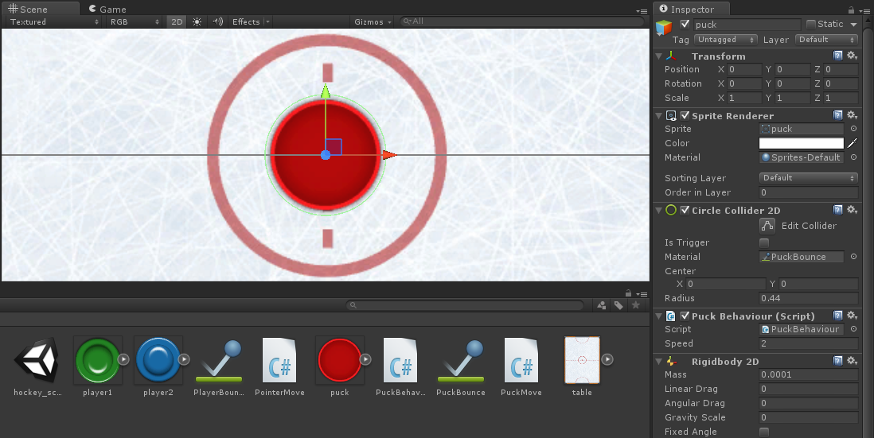

Slika Prikaz fizičkih svojstava objekta

# Unity Materials

Osim što nudi širok izbor već stvorenih jednostavnih 3D i 2D objekata, poput kocke, kvadra, sfere, te kvadrata, pravokutnika i kruga, u Unity-u je moguće koristiti i custom objekte složenijih oblika. Ukoliko se pak objekti sami stvaraju, omogućeno je i dizajniranje istih pomoću pridjeljivanja materijala svakom objektu. Materijal sadrži informacije o boji i teksturi objekta, te se te informacije automatski povežu sa samim oblikom objekta stvarajući mehanizam koji je učinkovit i jednostavan za korištenje. Također, omogućeno je i unošenje slika iz Photoshopa u obliku slojeva te definiranje uloga svakog od slojeva posebno ili kombiniranje istih, kao i integracija s mnogim drugim programima za grafičko oblikovanje.

# Problematika i implementacija

# Problematika i postojeći pristupi

Igra AirHockey [3] je veoma raširena igra, te samim time naša implementacija ne predstavlja posebitu inovativnost ili korištenje do sada neviđenih tehnologija i algoritama. Cilj ovog projekta je bio upoznati se sa tehnologijama razvoja igara, te smo upravo zato odabrali ovu relativno jednostavnu igru.

Igra je izazovna jer u implementaciji iste treba obratiti pozornost na zakone fizike pri sudarima samih objekata, postaviti samu perspektivu scene na pravi način, te osigurati nesmetano i glatko kretanje objekata koji su pod nadzorom korisnika, te onih koji su dio same scene. Također, za sve objekte na sceni bilo je potrebno osmisliti odgovarajući dizajn te ga primijeniti na dostupne objekte.

Kao primjere razvoja ovakve igre proučili smo mnoge aplikacije, a scene iz nekih su prikazane na slikama 2 i 3.

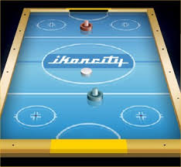 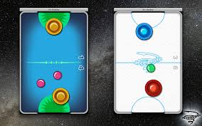

Slika Air Hockey 2D Slika Air Hockey 3D

# Implementacija igre

Pri implementaciji igre korišteni su gore navedeni alati i tehnologije.

Za prikaze objekata igrača te granica same scene korišteni su gotovi oblici, Cube2D, te materijali kojima se tim objektima pridodala boja i tekstura. Što se tiče pozadine koja prikazuje stol za air hockey, korištena je gotova slika.

Svaki od objekata, igrači, pak te zidovi su objekti vrste RigidObject, te je pomoću toga ostvarena potrebna fizika sudara, odskakivanja i trenja. Igrač se pomiče pomakom miša ako se igra igra na računalu, a pomoću touch pada ukoliko se igra koristi na mobilnom uređaju. Igra je optimizirana za korištenje na Android platformi. Sljedeće slike prikazuju sam postupak razvoja igre kao i samu igru razvijenu u konačnici.

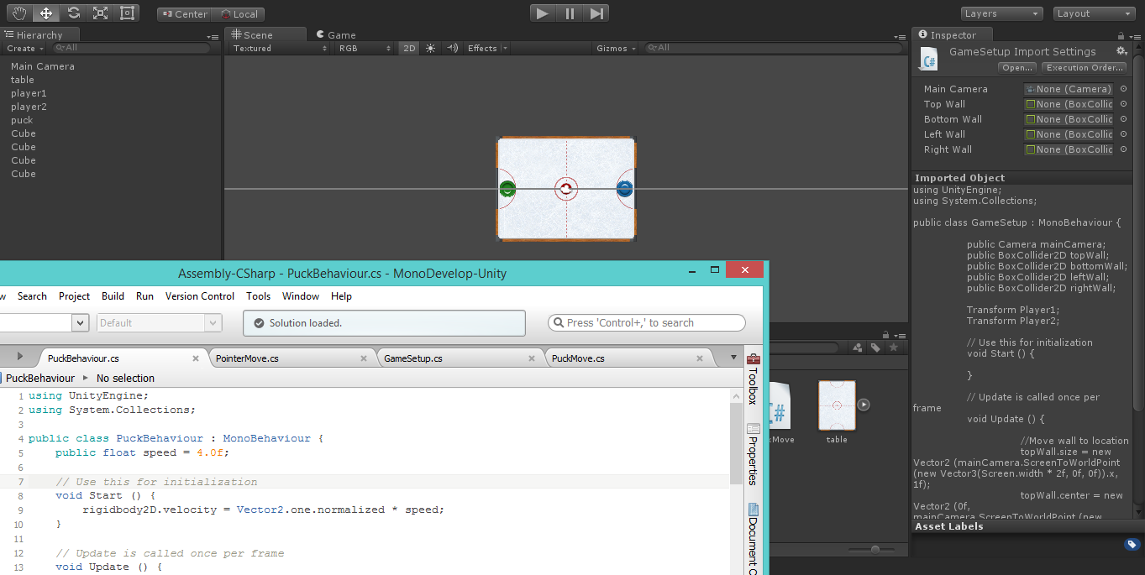

Slika Razvoj igre

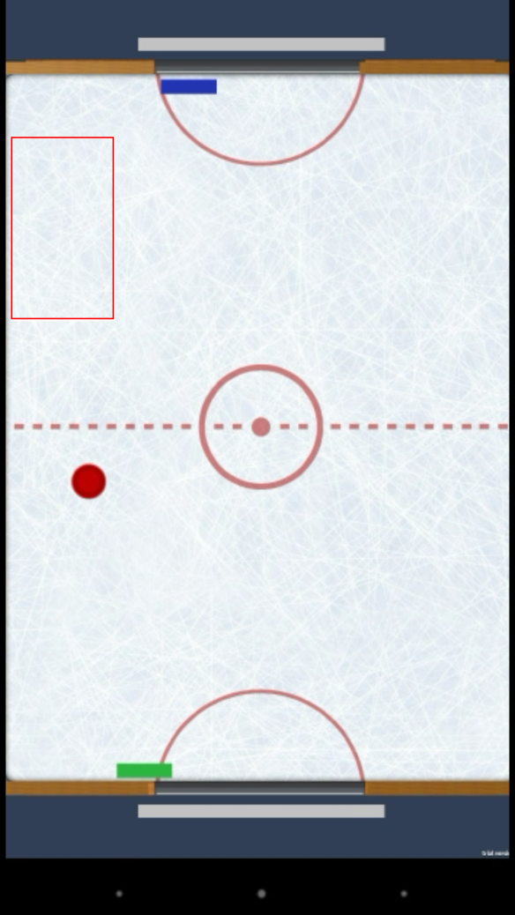

Slika Prikaz igre na mobilnom uređaju

Trenutna implementacija omogućava pomicanje igrača u odnosu na samo jednu os, međutim u budućnosti je moguće unijeti poboljašnja u tom smislu, na način da bi se igrač mogao pomicati i naprijed natrag, omogučujući jaču silu udarca i veće brzine. Također, igra je implementirana u obliku dvodimenzionalne scene, međutim, moguće ju je unaprijediti na način da se prikazuje 3D scena.

# Zaključak

Razvojem ove igre susreli smo se sa mnoštvom problema koji karakteriziraju 2D i 3D grafiku te smo većinu uspjeli uspješno riješiti uspomoć naprednih alata koji olakšavaju razvoj u ovako kompliciranoj disciplini. Kako se u zadnjim godinama sve više ulaže u razvoj i distribuciju igara, svake godine je tehnologija sve bolja i alati koji se nude su sve sofisticiraniji. Ovim projektom smo uspješno razvili relativno jednostavnu igru za mobilnu platformu i pritom smo naučili mnogo o pristupima ovakvim problemima. Ostvarili smo sve zadane funkcionalnosti, međutim mjesta za poboljšanja naravno postoje te nije isključena mogućnost da ćemo u skoroj budućnosti raditi na njima.

# Literatura

[1] Unity: <http://unity3d.com/>

[2] Unity Physics: <http://unity3d.com/learn/tutorials/modules/beginner/physics>

[3] Air Hockey: <http://en.wikipedia.org/wiki/Air_hockey>